《软件工程》实验报告

年级、专业、班级 |  | 2021级计算机科学与技术01班 |  |  | 姓名
实验题目 | 基于UML的分析建模实验
实验时间 | 2023.10.14 |  | 实验地点 | DS3 305
实验成绩 |  |  | 实验性质 | □验证性 ■设计性 □综合性
教师评价：
算法/实验过程正确； 源程序/实验内容提交； 程序结构/实验步骤合理；
实验结果正确； 语法、语义正确； 报告规范；
其他：
评价教师签名： 周明强
一、实验目的
1、加深对面向对象方法和UML的理解；
2、培养学生基于面向对象思想分析问题的能力；
3、熟悉Powerdesigner中用例建模和类图建模的基本操作。
二、实验项目内容
1、练习并掌握PowerDesigner中用例建模和类图建模的基本方法、流程。
2、依据“医院病房管理系统”（附后）中给定的需求，绘制系统所需的用例图和类图等。具体要求如下：
（1） 针对需求文档中的内容描述（第一和第二段），画出对应的用例图（≥3个用例），进行用例执行场景定义、描述；
（2） 针对需求文档中的内容描述进行抽象，抽取对应的分析类，画出合理的类图。

附：医院病房管理系统需求
病人住院前，先办理入院手续，如果病人有医疗卡，则表明其在系统中已经存有相关信息，继续为其分配床位、主治医生，并收取住院押金。如果病人没有医疗卡，则需要先建立病人档案，再进行上述操作。
病人住院过程中，主治医师会每天查房，记录病情到病历中，并根据病人每日情况，开出医嘱或化验单。护士站根据该站所有病人的医嘱生成领药单，药房每天根据该领药单进行配药、送药，并记录药品分发情况。如果医嘱中涉及辅助治疗，由护士站负责执行，并记录治疗执行情况。病人凭医生出具的化验单进行各类化验检查，医生将化验结果记录到病人病历中。
医院财务部门每天需统计病人当日的消费情况，并从总账中进行扣费，如果余额小于指定值，则通过主治医生向病人催缴。
病人如果想出院，首先需要征得主治医生的同意，开具出院小结，凭该小结完成出院前的所有结算工作，病人相关的病历归档后才能出院。

三、实验过程或算法（源程序）
本实验采用PowerDesigner16.5平台完成，根据“医院病房管理系统”需求材料共绘制了7个用例图和1个类图。

一、用例图
1.在File中选择New Model。
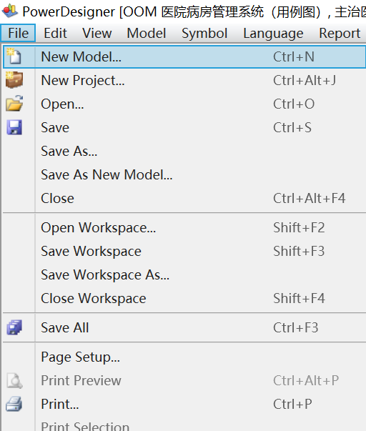

2.在Model types中选择Object-Oriented Model，然后选择其中的Use Case Diagram（用例图）。修改Model Name为“医院病床管理系统”，修改Object Language为java。点击OK即用例图创建成功。
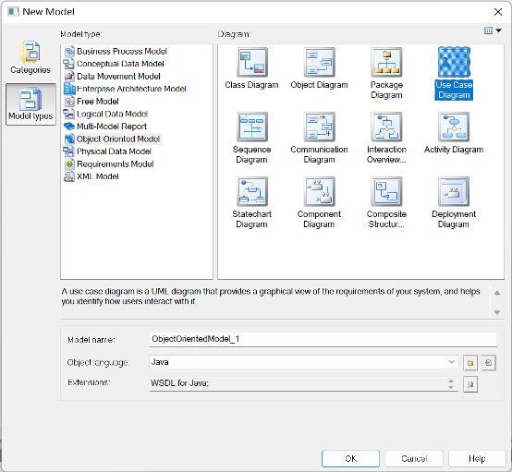
3.用例图的基本信息
内容 | 说明 | 表示
参与者(Actor) | 表示与应用程序或系统进行交互的用户、组织或外部系统  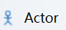 | 用小人表示  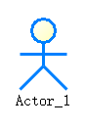
用例(Use Case) | 外部可见的系统功能，对系统提供的服务进行描述  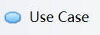 | 用椭圆表示  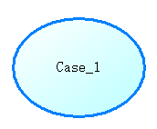
子系统(Subsystem) | 用来展示系统的一部分功能，这部分功能联系紧密  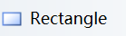 | 用矩形表示  

4.用例之间的关系
关系 | 说明 | 表示
关联(Association) | 参与者与用例之间的关系  任何一方都可发送或接受消息  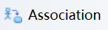 | 无箭头实线  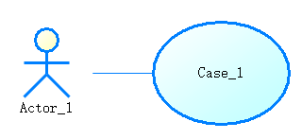
泛化(Inheritance) | 参与者之间或用例之间的关系  继承的关系  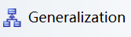 | 空心三角形箭头实线  子用例指向父用例  Case2继承于Case1  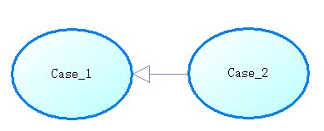
包含(Include) | 用例之间的关系  一个用例（基用例）包含其他用例（包含用例）具有的行为，其中包含用例中定义的行为将被插入基用例定义的行为中  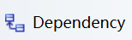 | 虚线箭头，带关键词include  箭头指向分解出来的功能用例  Case_1包含了Case_2的功能  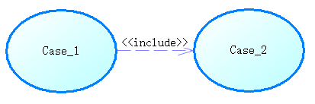
扩展(Extend) | 用例之间的关系  一个用例（扩展用例）对另一个用例（基用例）行为的增强 | 虚线箭头，带关键字extends  箭头指向基础用例  Case_1扩展了Case_2的功能  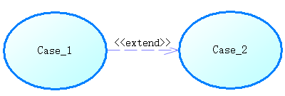
5.分析材料
根据“医院病房管理系统”需求材料，提取出病人、主治医生、护士站、药房、化验部门和财务部门共六个参与者。
在医院病房管理系统中，病人主要实现入院与出院两大功能，主治医生主要实现查房功能，护士站主要实现生成领药单和辅助治疗两大功能，药房主要实现配药和送药两大功能，化验部门主要实现化验功能，财务部门实现统计病人消费情况和扣费功能。根据该需求材料绘制的总的用例图见图1。
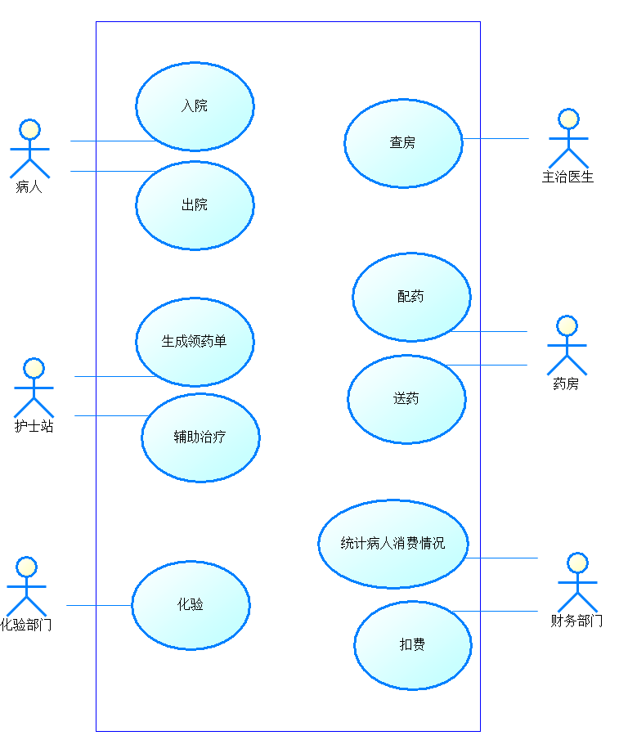
图1

5.1病人
“病人”主要实现“入院”和“出院”两大功能，其完整用例图见图2。
“病人”要实现“入院”功能，首先“检查医疗卡”，如果病人没有医疗卡，就会引发拓展用例，为病人“建立病人档案”，拓展点触发条件见图3；在满足病人拥有医疗卡或者没有医疗卡但为病人建立了档案后，继续为病人“分配床位”、“分配主治医生”、“收取住院押金”，前置条件见图4。
“病人”要实现“出院”功能，首先需要向主治医生“征得出院同意”，并“开具出院小结”；“病人”凭借该出院小结进行“结算帐单”以及“病历归档”操作，前置条件见图5。
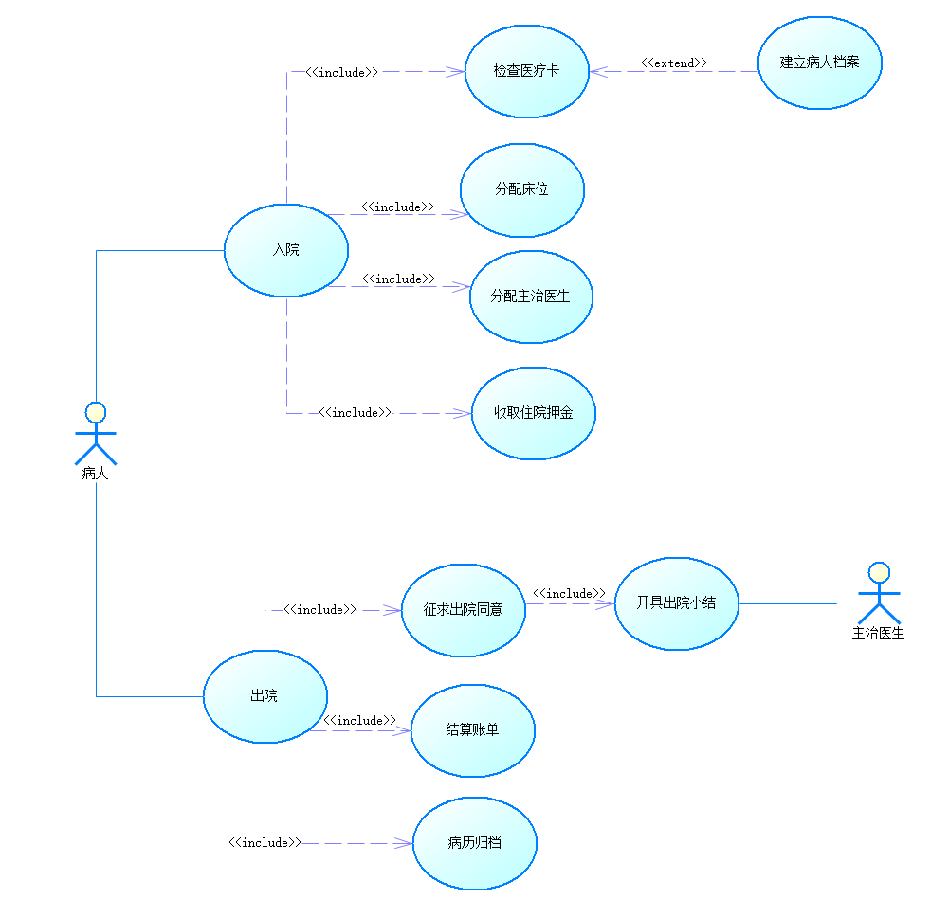
图2

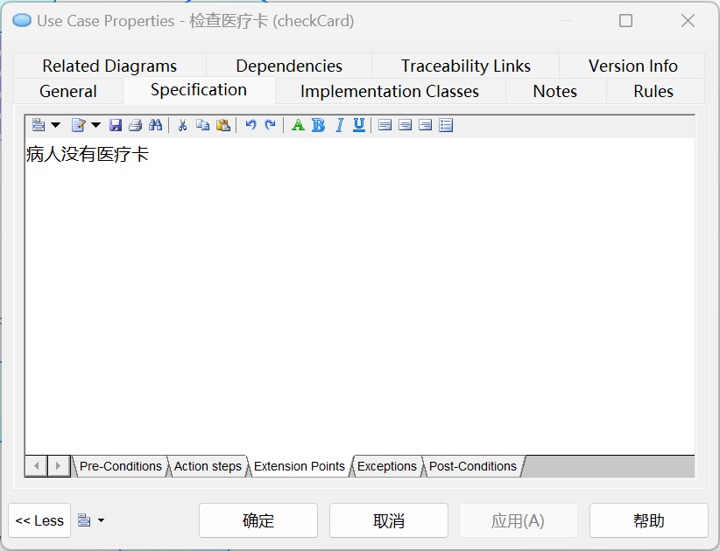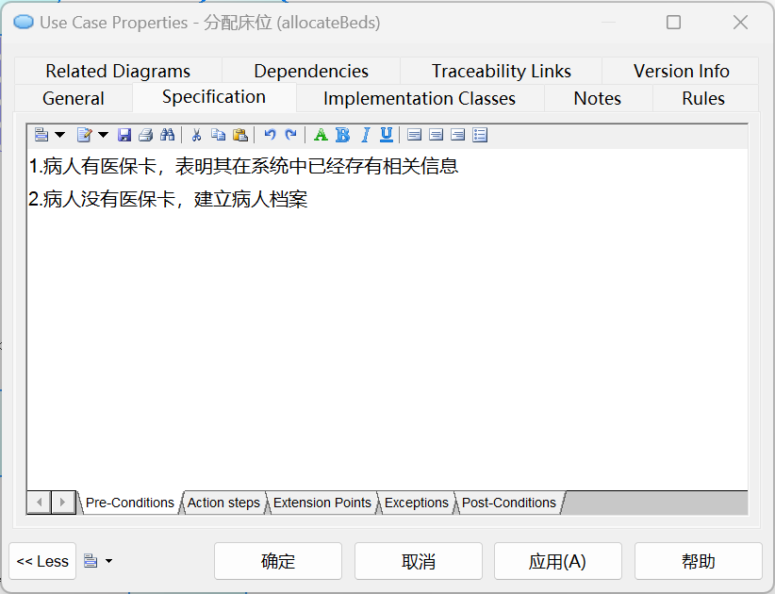
图3 图4

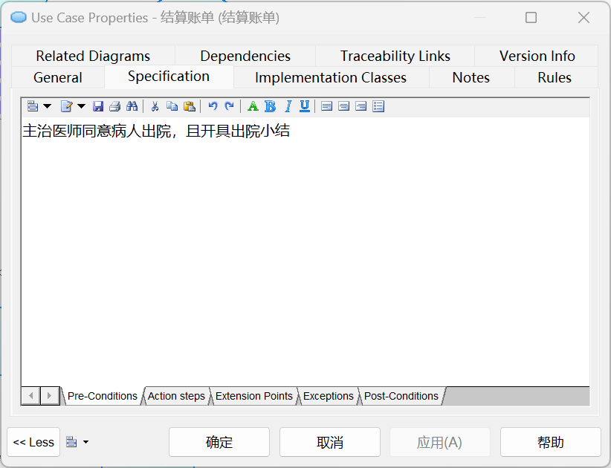
图5

5.2主治医生
“主治医生”主要实现“查房”功能，其完整用例图见图6。
“主治医生”每天对住院病人进行“查房”操作，并“记录病情”，以及根据病人每日病情给出“治疗方案”，具体包括“开医嘱”和“化验单”。
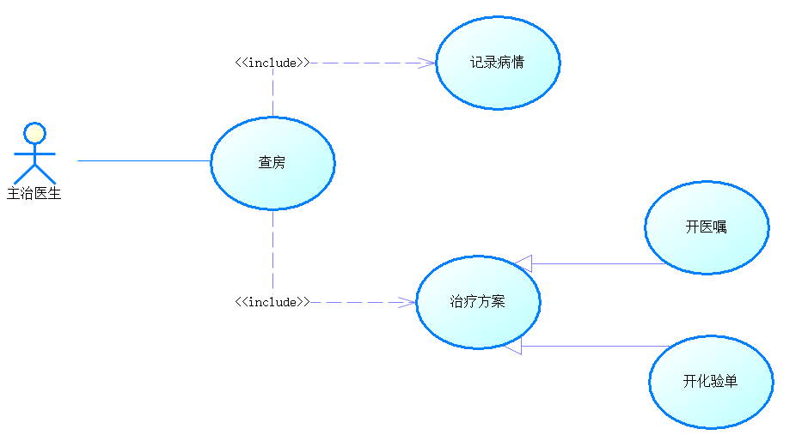
图6

5.3护士站
“护士站”主要实现“生成领药单”和“辅助治疗”两大功能，其完整用例图见图7。
“护士站”根据该站所有病人的医嘱“生成领药单”，前置条件见图8；如果病人的医嘱中涉及“辅助治疗”，需要由“护士站”负责执行，并“记录治疗执行情况”，前置条件见图9。
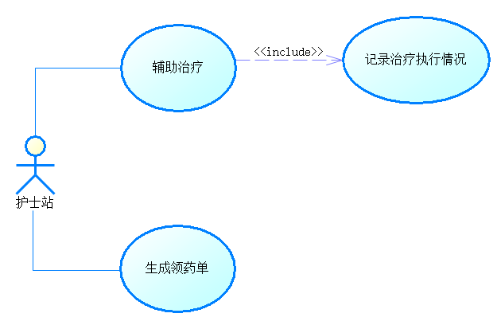
图7

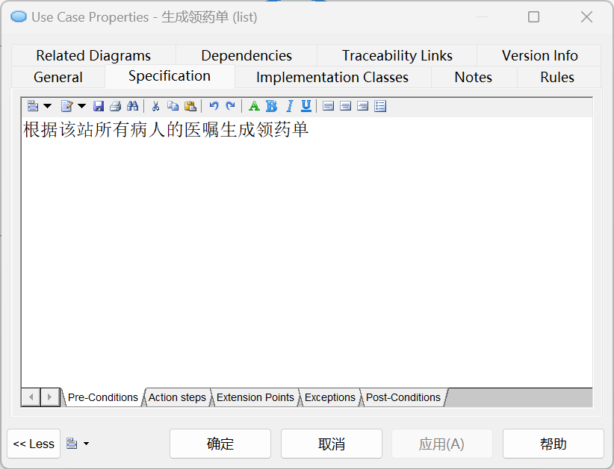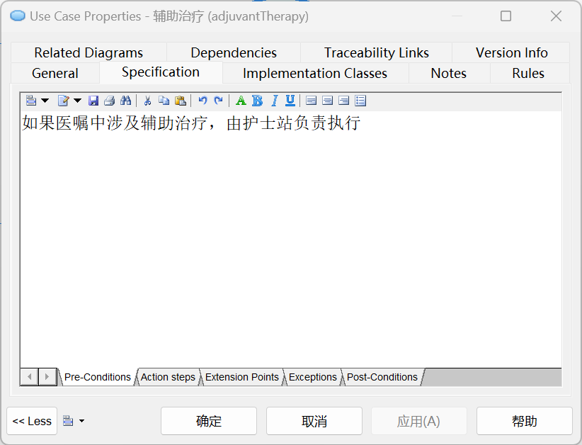
图8 图9

5.4药房
“药房”主要实现“配药”和“送药”两大功能，其完整用例图见图10。
“药房”每天根据护士站开具的领药单进行“配药”操作，前置条件见图11；然后将配好的药品进行“送药”操作，并“记录药品发放情况”，前置条件见图12。
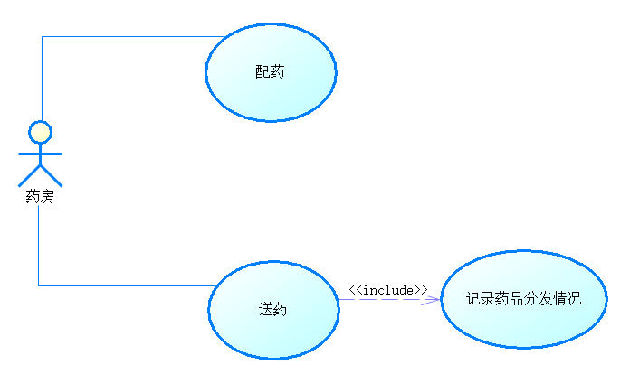
图10

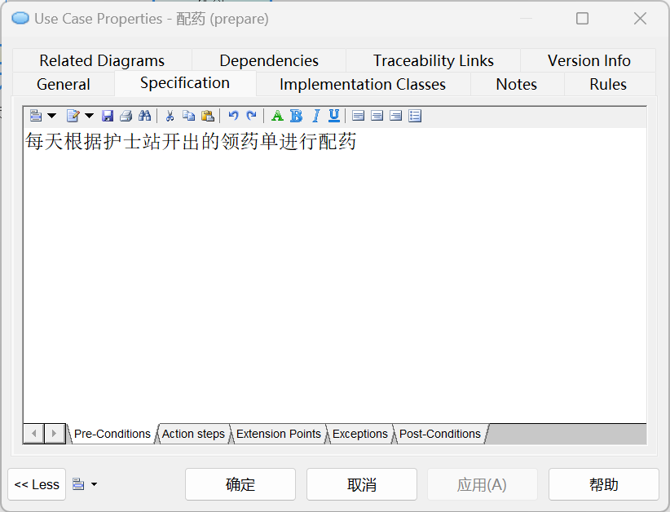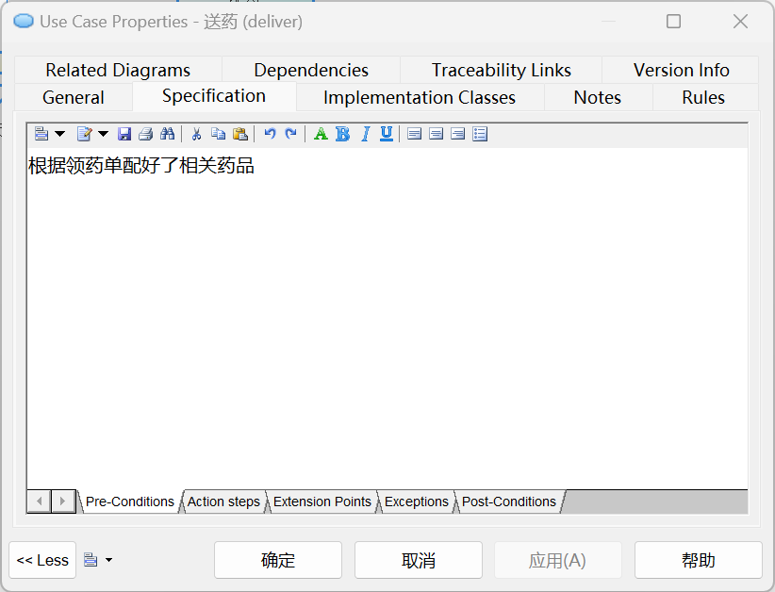
图11 图12

5.5化验部门
“化验部门”主要实现“化验”功能，其完整用例图见图13。
“化验部门”根据医生开具的化验单对病人进行“化验”操作，并“记录化验结果到病人病历”，前置条件见图14。

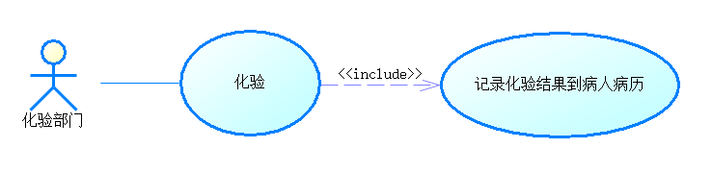
图13
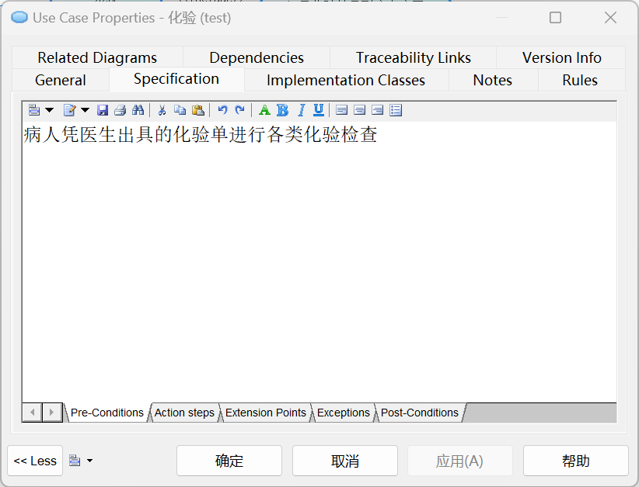
图14

5.6财务部门
“化验部门”主要实现“统计病人消费情况”和“扣费”两大功能，其完整用例图见图15。
“化验部门”每日进行“统计病人消费情况”操作，然后进行“扣费”操作。当病人账户余额小于指定值，会引发拓展用例，见图16，通过主治医生向病人进行“催缴”操作，见图17。
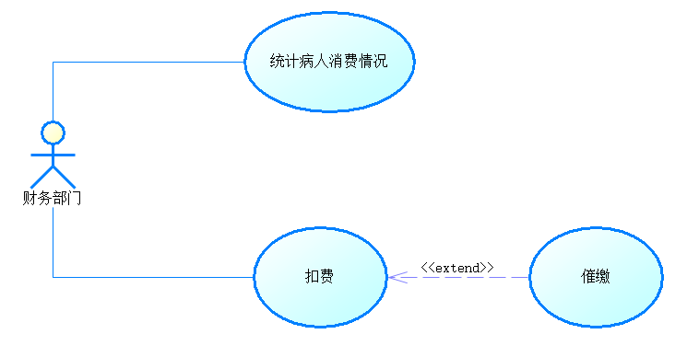
图15

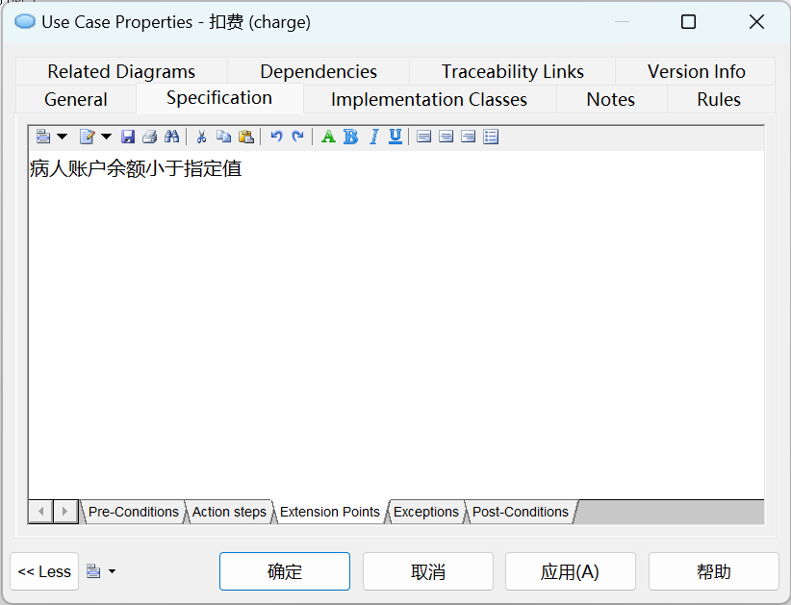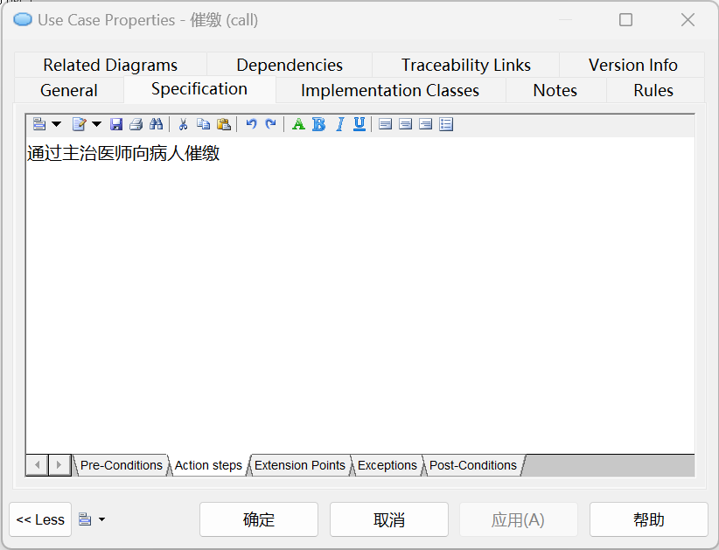
图16 图17

6.用例执行场景定义、描述
对于病人：
用例名称 | 入院 | 出院
描述 | 病人申请入院 | 病人申请出院
参与者 | 病人、主治医生、财务部门 | 病人、主治医生、财务部门
前置条件 | 病人生病 | 病人痊愈
基本流 | （1）系统检查病人医疗卡，并返回档案信息  （2）系统为病人分配床位  （3）系统为病人分配主治医生  （4）财务部门向病人收取住院押金 | （1）病人向主治医生征求出院同意  （2）主治医生为病人开具出院小结  （3）病人凭借小结向财务部门结算账单  （4）病人档案归档
后置条件 | 病人入院治疗 | 病人出院
备选流 | 病人无医疗卡，建立病人档案 | 无

对于主治医生：
用例名称 | 查房
描述 | 主治医生每日对病人进行查房
参与者 | 主治医生、病人、护士站、化验部门
前置条件 | 病人分配到该主治医生
基本流 | （1）主治医生查房后，记录病人的病情到病历中  （2）根据病人病情，给出治疗方案（开医嘱或者开化验单）
后置条件 | 医嘱给到护士站，化验单给到化验部门
备选流 | 无

对于护士站：
用例名称 | 生成领药单 | 辅助治疗
描述 | 护士站根据病人的医嘱生成领药单 | 护士站执行医嘱中涉及的辅助治疗
参与者 | 护士站、医生、药房 | 护士站、病人
前置条件 | 主治医生为病人开医嘱 | 主治医生开的医嘱涉及辅助治疗
基本流 | （1）护士站根据病人的医嘱生成领药单 | （1）对病人进行辅助治疗  （2）记录辅助治疗执行情况
后置条件 | 生成的领药单给到药房 | 无
备选流 | 无 | 无

对于药房：
用例名称 | 配药 | 送药
描述 | 药房根据领药单配药 | 药房配送配好的药
参与者 | 药房、护士站 | 药房、病人
前置条件 | 护士站生成配药单 | 药房配好领药单的药品
基本流 | （1）药房根据护士站生成的领药单进行配药 | （1）配送配好的药  （2）记录药品分发情况
后置条件 | 配送配好的药 | 无
备选流 | 无 | 无

对于化验部门：
用例名称 | 化验
描述 | 化验部门对病人进行化验检查
参与者 | 化验部门、病人、主治医生
前置条件 | 主治医生为病人开具化验单
基本流 | （1）化验部门对病人进行化验检查  （2）记录化验结果到病人病历
后置条件 | 无

对于财务部门：
用例名称 | 统计病人消费情况 | 扣费
描述 | 财务部门统计病人每日的消费情况 | 财务部门每天从病人总账中进行扣费
参与者 | 财务部门、病人 | 财务部门、病人、主治医生
前置条件 | 病人住院治疗 | 财务部门每日统计病人消费情况
基本流 | （1）财务部门统计病人每日的消费情况 | （1）财务部门每天从病人总账中进行扣费
后置条件 | 财务部门进行扣费 | 无
备选流 | 无 | 病人账户余额小于指定值，通过主治医生向病人催缴
二、类图
1.在File中选择New Model。

2.在Model types中选择Object-Oriented Model，然后选择其中的Class Diagram（l类图）。修改Model Name为“医院病床管理系统”，修改Object Language为java。点击OK即类图创建成功。
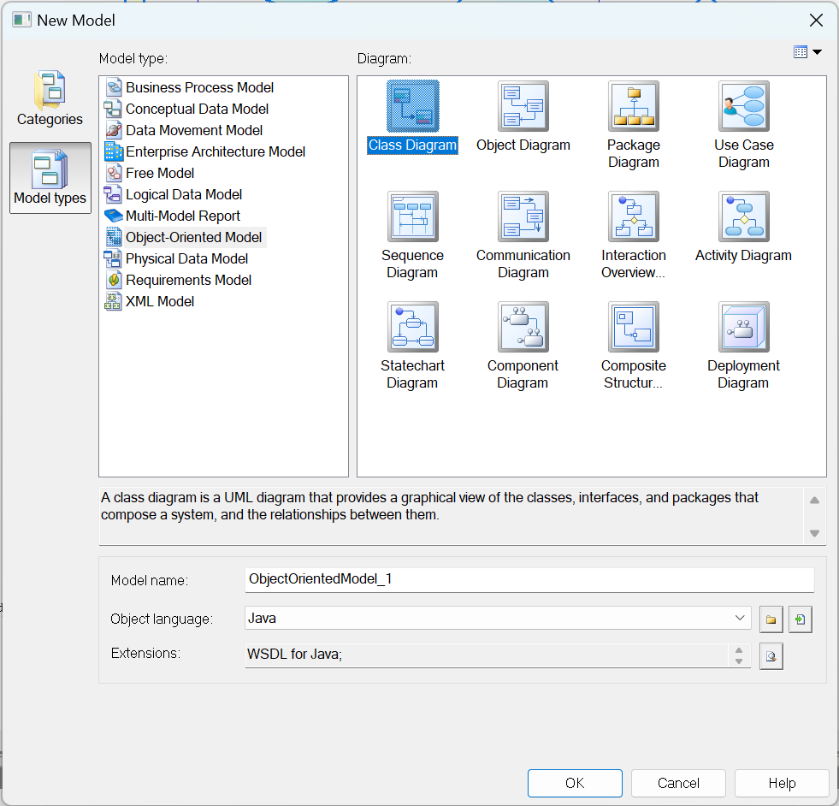

3.类图的基本信息
内容 | 说明 | 表示
类(Class) | 类是对现实世界中一组具有相同特征的物体的抽象  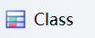 | 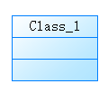
接口(Interface) | 接口是一种特殊的类，具有类的结构但不可被实例化，只可以被实现（继承）  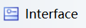 | 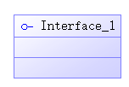

4.类之间的关系
关系 | 说明 | 表示
依赖（Dependency） | 两个或多个类之间的依存关系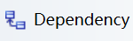 | 虚线箭头  箭头指向为依赖的方向  Class1依赖于Class2  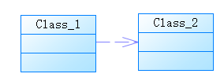
泛化（Generalization） | 类之间或接口之间的继承关系 | 空心三角形+实线  箭头从子类指向为父类  Class 1继承于Class 2  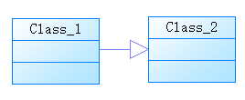
聚合（Association） | 类之间一种整体与部分可分的弱耦合关系  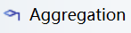 | 空心的菱形+实线箭  箭头指向为被聚合的类  Class 1聚合于Class 2  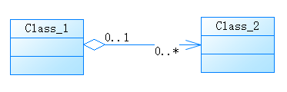
组合（Aggregation） | 类之间一种整体与部分不可分的强耦合关系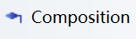 | 实心的菱形+实线箭头  箭头指向为被组合的类  Class 1组合于Class 2  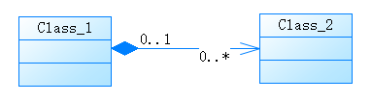
关联（Composition） | 类之间一种相互影响的关系  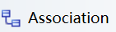 | 实线箭头  箭头指向关联类  Class 1关联于Class 2  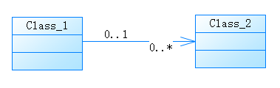
实现（Realization） | 类实现接口的关系  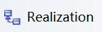 | 空心三角形+虚线  箭头从类指向接口  Class1类实现Interface1接口  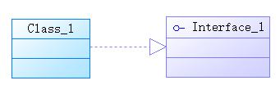

5.分析材料
根据“医院病房管理系统”需求材料，以及前面绘制的用例图，提取出病人、病人档案、主治医生、床位、财务部门、护士站、药房和化验部门，以及入院管理系统和出院管理系统共十个类，。
“病人”类主要实现“申请入院”和“申请出院”两大方法，然后分别向“入院管理系统”和“出院管理系统”两个类提出申请，其关系为多对一（即多个病人能同时申请入院与出院）。
“入院管理系统”类需要实现“建立病人档案”、“分配床位”、“分配主治医生”和“收取住院押金”四个方法；“建立病人档案”方法关联于“病人档案”类，两者关系为一对一（即一个病人只有一个档案与之对应）；“分配床位”方法关联于“床位”类，两者关系为一对一（即一个病人只有一个床位与之对应）；“分配主治医生”方法关联于“主治医生”类，两者关系为多对一（即一个病人只分配一个主治医生，一个主治医师可以管理多个病人）；“收取住院押金”方法关联于“财务部门”类，两者关系为多对一（即多个病人均由一个财务部门管理）。
“出院管理系统”类需要实现“征求出院同意”、“结算帐单”和“病历归档”三个方法；“征求出院同意”方法关联于“主治医生”类，病人想出院，必须征得其主治医生的同意，并开具出院小结，两者关系为多对一（即一个主治医师管理了多个病人）；“结算帐单”方法关联于“财务部门”类，两者关系为多对一（即多个病人均由一个财务部门管理）；“病历归档”方法关联于“病人档案”类，两者关系为一对一（即一个病人只有一个档案与之对应）。
“主治医生”类主要实现“查房”、“记录病情”、“开医嘱”、“开化验单”、“同意出院”、“填写出院小结”以及“催缴”七个方法。主治医生每日对分配给自己的病人进行查房和记录病人的病情操作，并根据病情开出医嘱或者化验单；如果病人申请出院，主治医生需要根据其病情判断是否同意出院以及填写相关出院小结；如果病人欠费，还需要向病人追缴费用。“开医嘱”方法关联于“护士站”类，两者关系为多对一（将多个病人的医嘱给到护士站）；“开化验单”方法关联于“化验部门”，两者关系为多对一（将多个病人的化验单给到化验部门）。
“财务部门”类主要实现“统计病人消费情况”和“扣费”两大方法，医院财务部门每天统计病人当日的消费情况，并从总账中进行扣费。
“化验部门”类主要实现“化验检查”和“记录化验结果”两大方法，化验部门对主治医生开出化验单的病人进行化验检查，并记录化验结果。
“护士站”类主要实现“生成领药单”、“辅助治疗”和“记录治疗情况”三大方法，护士站根据该站所有病人的医嘱“生成领药单”，如果病人的医嘱涉及辅助治疗，护士站还需要对病人执行“辅助治疗”以及“记录治疗情况”。
“药房”类主要实现“配药”、“送药”和“记录药品发送情况”三大方法，该类依赖于“护士站”类的“生成领药单”方法，药房根据该领药单进行“配药”、“送药”以及“记录药品发送情况”。
根据对该需求材料的分析，绘制的类图见下图1。
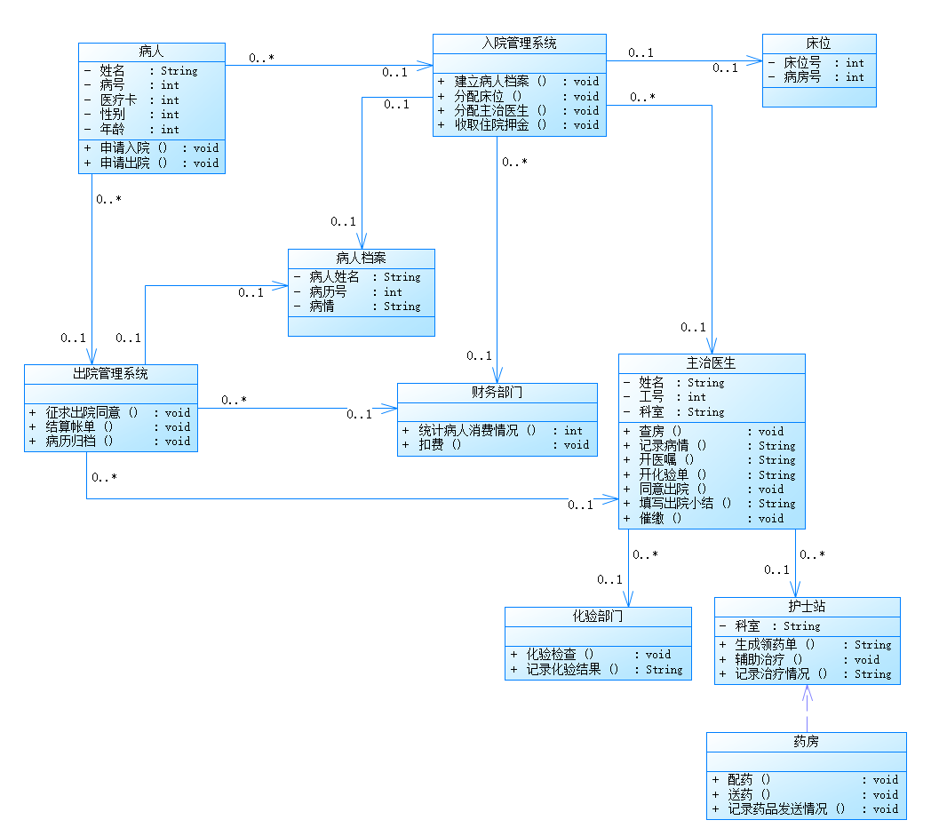
图1

四、实验结果及分析和（或）源程序调试过程
1.自动检查用例图和类图
在Tools中选则Check Model，对根据“医院病房管理系统”需求材料所绘制的用例图和类图进行自动检查。
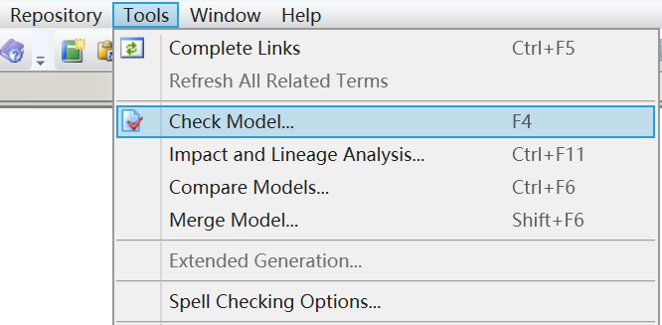
对绘制的“用例图”进行自动检查，检查结果如下图1所示，"The Object-Oriented Model is correct, no errors were found."，故通过PowerDesigner平台的自动检查。
对绘制的“类图”进行自动检查，检查结果如下图2所示，"The Object-Oriented Model is correct, no errors were found."，故通过PowerDesigner平台的自动检查。
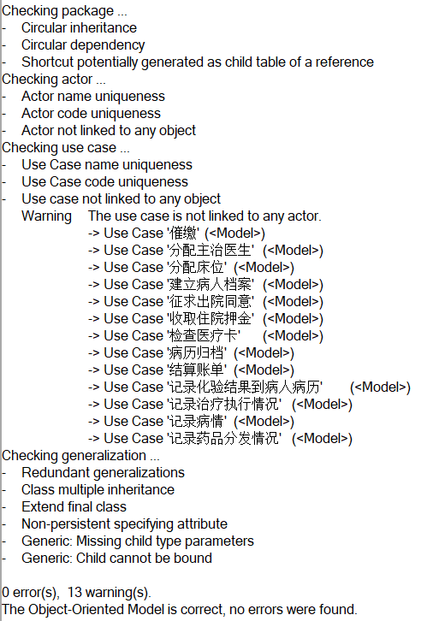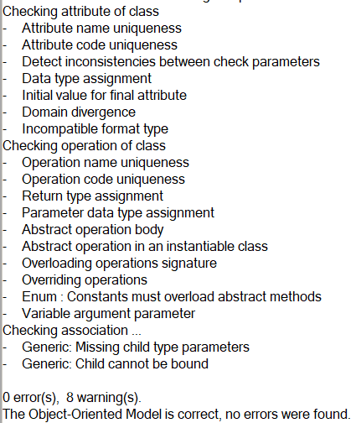
图1 图2

2.实验出现的问题及其解决方案
问题：在设计类图时，将“入院管理系统”和“出院管理系统”设置成了接口，见下图3，但是系统的Check Model自动检查不能通过，报错内容见下图4和下图5。
解决方案：接口不允许与其他类关联，只能实现或者继承。所以将“入院管理系统”和“出院管理系统”的接口修改为类，Check Model自动检查成功通过。
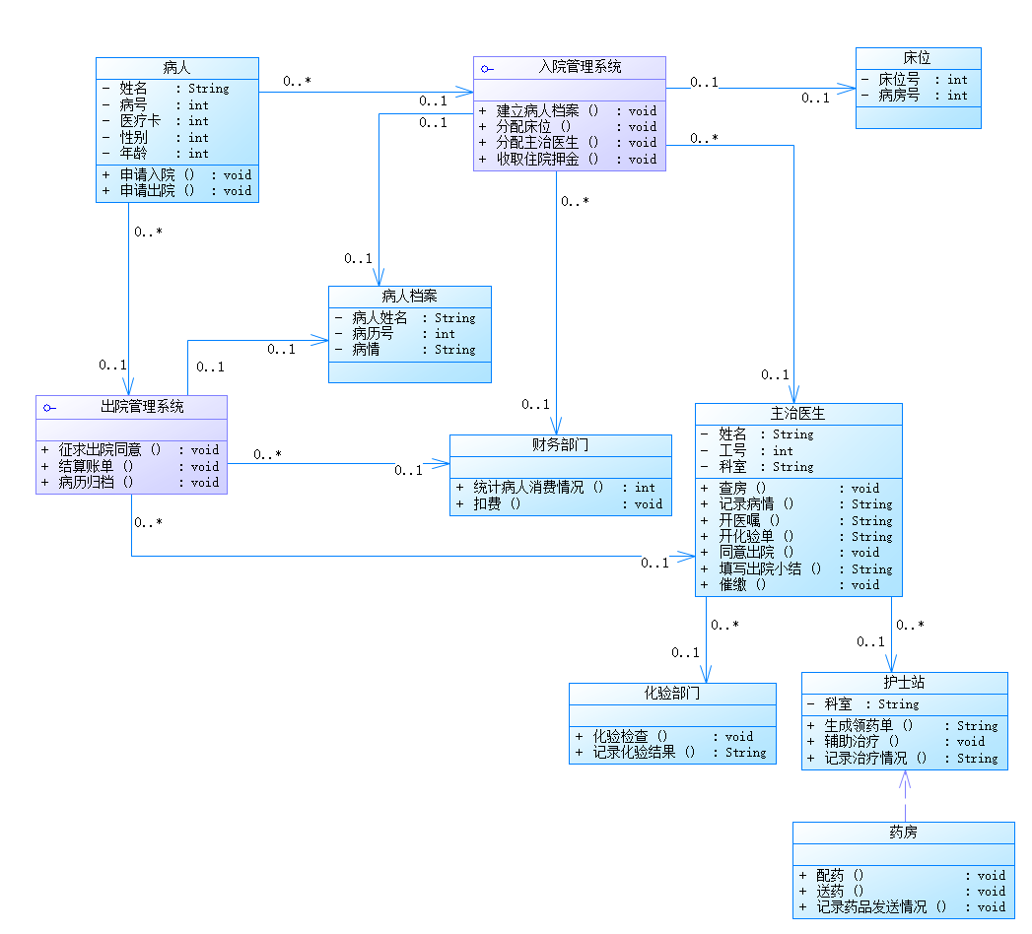
图3

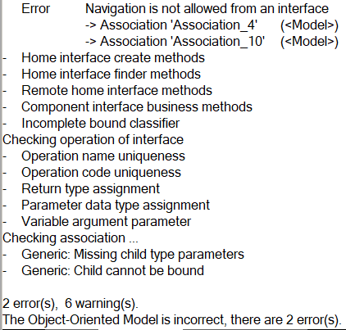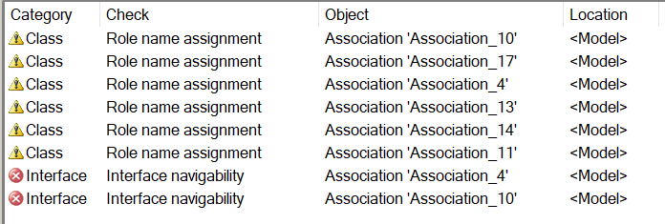
图4 图5

3.实验收获
在本次实验中，成功练习并掌握了PowerDesigner中用例图建模和类图建模的基本方法、流程，并学会了用Check Model对所绘制的用例图和类图进行系统自动检查。
用例图用于描述软件系统的功能以及与外部用户或系统的交互，其作用是帮助开发人员理解系统的功能需求，同时也可以帮助用户了解系统的功能和如何使用它。
类图面向对象进行建模，用于描述系统中所包含的类以及它们之间的相互关系，帮助我们简化对系统的理解，它是系统分析和设计阶段的重要产物，也是系统编码和测试的重要模型依据。

